**<모바일프로그래밍 팀프로젝트 – progress report script>**

유정재, 임홍재, 김준호, 이철순

**Title:**

Closet (당신의 옷장에 가까이)

**Team members:**

201533655_유정재, 201533665_임홍재, 201635807_김준호, 201635842_이철순

**Brief description:**

대부분의 사람들에게 “당신의 옷장에는 어떤 옷들이 있습니까?”라고 질문을 던졌을 때, 정확히 대답할 수 있는 사람은 극히 드물 것이다. 봄 옷, 여름 옷, 가을 옷, 겨울 옷, 심지어 같은 종류의 옷들도 여러 벌이 있을 수도 있다. 즉 자신에게 어떤 옷들이 있는지 확인하려면 옷장의 모든 옷들을 다 꺼내서 일일이 확인을 해야 한다는 말이다.

또한, 대부분의 사람들은 아침에 외출을 하기 전 어떤 옷을 입고 나갈지 고민을 하게 된다. 금방 옷을 골라 지체없이 외출하는 사람들이 있는 반면, 옷을 고르는데 많은 시간이 걸리는 사람들도 있을 것이다. 이 어플을 만들고자 하는 우리들 또한 그렇다.

그래서 우리는 이 모든 것을 단순히 앱 하나로 가능하게 하고자 한다. 언제 어디서나 간편하게 자신의 옷을 관리할 수 있고, 자신에게 있는 옷들을 기반으로 원하는 코디를 정할 수 있는 앱. 이것이 바로 우리가 만들고 있는 Closet이다.

**Contents:**

1). **옷 관리:**

옷 관리 부분은 크게 3가지 기능이 가능하다고 볼 수 있다. **첫째**, 옷 등록 기능. 옷 등록 기능에서는 자신의 옷을 찍어 둔 사진을 앨범에서 선택해서 올릴 수 있고, 또는 앱 내부에서 카메라를 실행시켜 찍은 사진을 곧 바로 올릴 수가 있다. 이때 사진이 올라가는 과정에서 사진배경에서 옷사진만을 추출해서 올려주는 grab cut 알고리즘이 적용된다. 또한 옷 관리함에 있어 용이할 수 있게 옷 사진과 함께 옷에 대한 정보들(종류, 색깔, 어울리는 상황 등)을 함께 등록한다. **둘째,** 옷 확인 기능. 옷 확인 기능에서는 사용자가 등록해 놓은 모든 옷들을 한 번에 확인할 수 있다. 또한, 옷과 함께 저장한 옷 관련 정보들을 이용하여 보다 용이하게 옷을 확인할 수 있다. 예를 들어, (상의, 파란색, 일상) 이라는 카테고리를 골라주면, 이에 해당하는 옷들만 추출되어 사용자는 간편하고 빠르게 확인을 할 수 있는 것이다. **셋째**,옷 삭제 기능. 옷 삭제 기능에서는 실제로 사용자가 자신의 옷을 버리는 경우, 잃어버리는 경우 쉽게 자신의 앱 속 옷장에서도 삭제할 수 있도록 하는 기능이다.

**2) 코디:**

코디 부분은 크게 2가지 기능이 가능하다고 볼 수 있다. **첫째,** 사용자의 얼굴을 넣어둔 아바타에 직접 옷을 골라 매칭시켜보면서, 자신에게 어울리는 코디를 정할 수 있다. 물론 사용자의 키, 비율을 완벽히 담지는 못하여 100% 완벽한 코디를 정할 수는 없지만, 사용자의 얼굴을 담았기 때문에, 현존하는 다른 앱들에 비해서는 확실히 코디를 정하는데 더욱이 도움이 될 것이다. **둘째,** 이렇게 정한 코디를 자신만의 코디 목록에 저장해둘 수 있다. 코디 목록에 저장을 해 놓으면, 예쁘게 정한 코디를 까먹지 않고 언제든지 확인할 수 있다. **이외에도** 이 기능을 이용하면, 옷을 구매하기전 자신이 현재 가지고 있는 옷들과 잘 어울리는지 미리 확인을 할 수 있어, 옷 구매시에 현명한 선택을 할 수 있게 도와줄 수도 있다.

**Key features:**

1). **옷 관리:**

- 옷을 등록하면서 옷 사진과 함께 옷에 대한 정보들까지 저장하기 때문에, 앱 상에서 단순히 카테고리를 선택하기만 하면 이에 해당하는 옷들만 실시간으로 추출이 되어 출력된다.

- 옷사진을 등록할 때 사용자는 상황에 맞게 앨범에서 사진을 선택해서 업로드 하거나, 바로 카메라로 찍어서 올릴 수 있다. 이때 카메라로 찍어서 바로 업로드 되는 사진은 원본 이미지가 아닌 썸네일 이미지이다. 화질이 깨지지 않는 원본 사진을 그대로 가져오기 위해 찍은 사진을 파일에 저장하고 파일에서 불러오는 방법으로 업로드 하여 원본 이미지 그대로 가져온다.

2). **코디**:

- 원하는 옷을 고르면 사용자의 얼굴을 담은 사용자만의 아바타 모델에 옷을 입혀보고 확인을 할 수 가 있다.

- 정한 코디를 자신만의 코디 목록에 저장을 하고 언제든지 다시 확인을 할 수 있다.

- 사용자 얼굴 사진은 교체가 가능하다.

3). **현존하는 앱과의 차별 점**

**-** 옷 사진을 찍으면 그대로 저장 **->** 옷 사진을 찍으면 사진에서 배경을 제거하고 옷 부분만 추출해내서 저장

- 코디를 정할 때 단순히 상의, 하의, 신발순으로 배열되어 진 옷들을 덩그러니 보여준다 **->** 코디를 정할 때 사용자의 얼굴을 넣어둔 아바타에 옷을 입혀서 보여줌으로써 자신에게 어울리는 옷을 좀 더 확실하게 찾아낼 수 있다.

**Technologies:**

Firebase: 안드로이드 앱과 실시간으로 연결되어 있는 구글 플랫폼상의 네트워크 데이터베이스

Grab cut: 옷을 찍은 사진에서 배경을 제거하고 옷 부분만을 추출해주는 알고리즘

Others: 앨범에서나 카메라로 직접 찍어서 사진을 가져와 업로드 하는 기능 및 나머지 다른 자잘한 기능들

GUI: 서로 다른 activity들과 오류없이 부드럽게 연결되어 있는 xml 및 activity java file

**Implementation:**

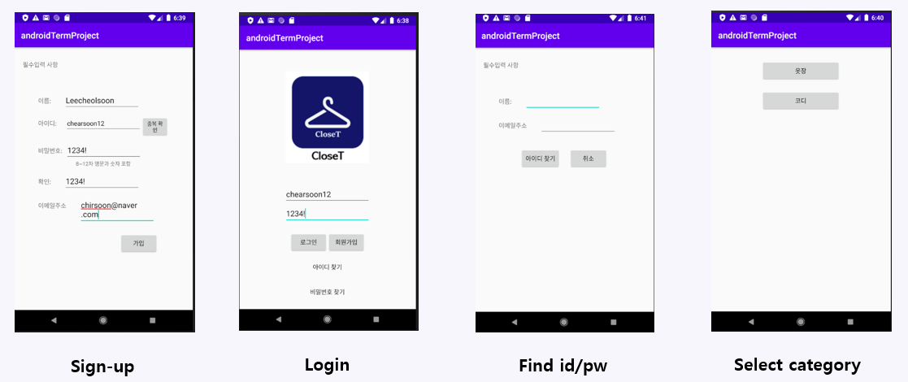

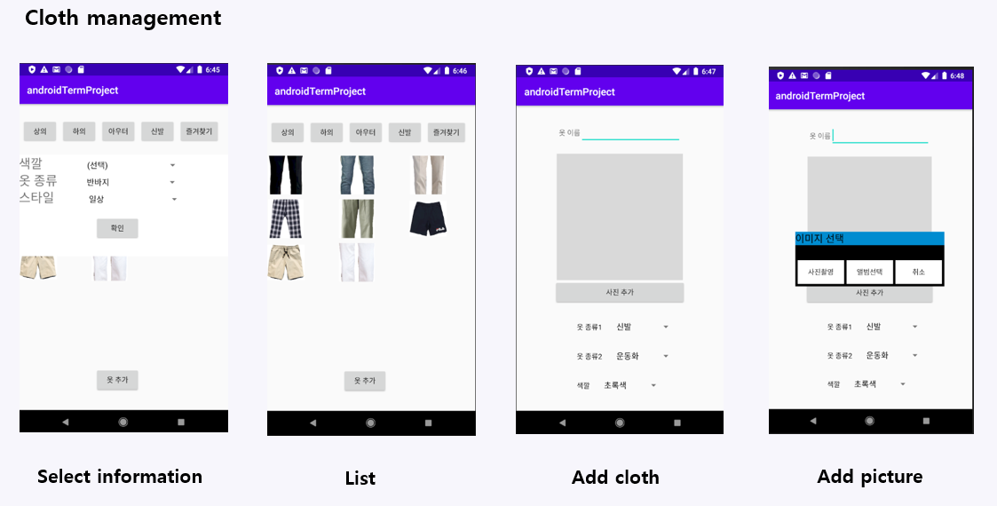

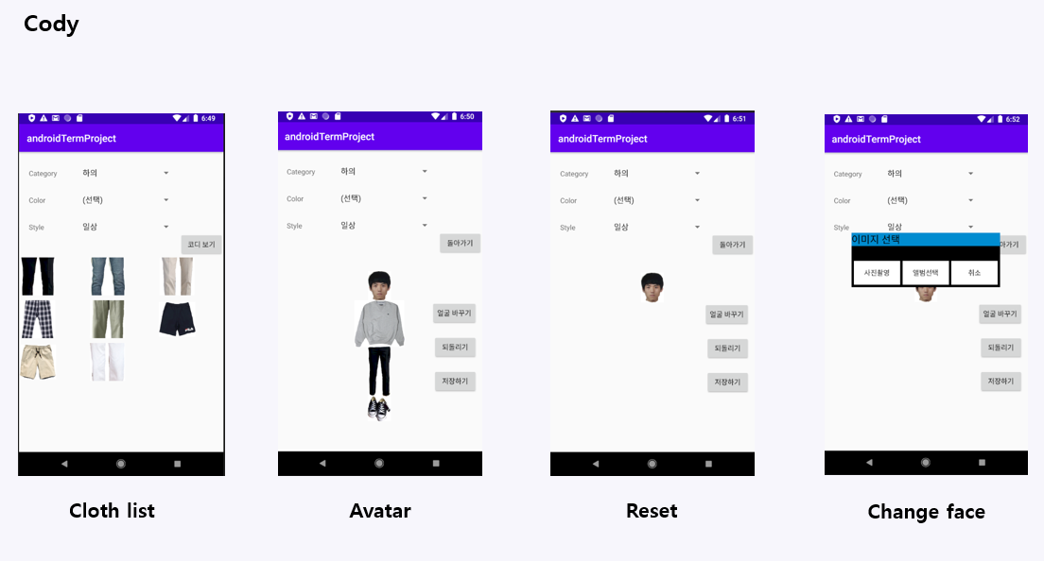

**Member did:**

공동: 각각 담당으로 맡은 .xml, .java 파일

- 유정재: firebase 구축 및 연동 (데이터베이스 관련 모든 부분)

- 임홍재: grab cut 알고리즘

- 김준호: 디자인, wiki page관리, proposal ppt

- 이철순: 사진 업로드, 아바타 모델, 액티비티들 연결, progress ppt

**Timeline:**

**4.12~17**: 팀 정하기, 주제 정하기

**4.19~5.1**: wiki페이지 만들기, proposal 프레젠테이션 만들기 및 발표

**5.3~8**: xml 만들기, grab cut 공부

**5.10~15**: xml 만들기, login java 만들기, grab cut 공부

**5.17~29**: firebase구축 및 연동, 옷 관리&코디 java 만들기, grab cut구현

**6.1~12**: firebase연동, grab cut구현, 디자인, progress 프레젠테이션 만들기

**6.14~26**: 디자인, 디버깅 및 테스팅

**6.29~7.1**: final 프레젠테이션 만들기, wiki페이지 마무리

**7.6~10**: final 프레젠테이션 발표

**Wiki page:** <https://github.com/KimJunho97/Mobile_Programming_Term_Project>